9.04.2020r.- czwartek
Temat kompleksowy W jak Wielkanoc
1. Poznajemy literkę „W” jak Wielkanoc- karty pracy do zapoznania się dzieci z litera W. Puzzle literowe- w domu samodzielnie bez pomocy drukarki też można takie wykonać, wystarczy ze dzieci narysują daną rzecz, rodzice podzielą rysunek dopiszą literki dzieci mogą samodzielnie wyciąć i puzzle gotowe.

2. Zou i Wielkanocny królik- bajka
https://www.youtube.com/watch?v=v7xSHuAnrFA

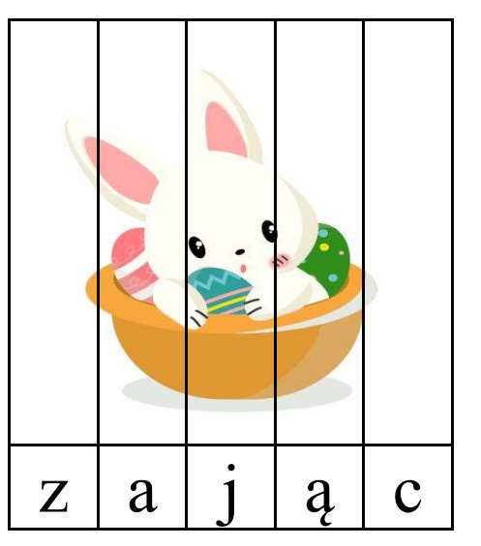

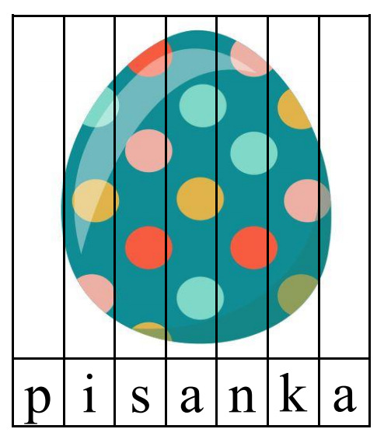

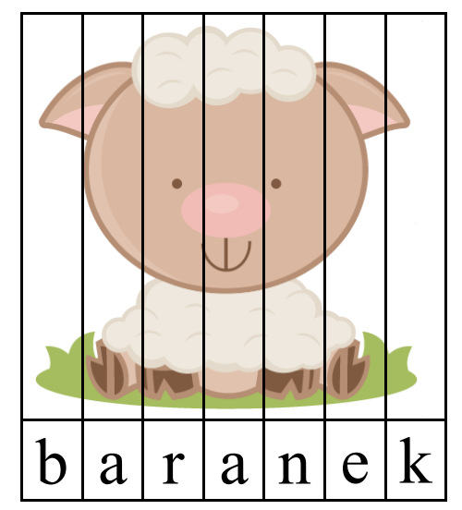

Jajko należy wypełnić szlaczkami, które rodzic zaproponuje dziecku.
